الجمهورية الجزائرية الديمقراطية الشعبية
وزارة التــــــربية الوطـــنية المستوى : 4 متوسط
متوسطات: بلدية بن داود دورة: مـــــاي 4202
الامتحان التجريبي في مادة العلوم الفيزيائية و التكنولوجيا المدة : ســــــــــاعة ونصف

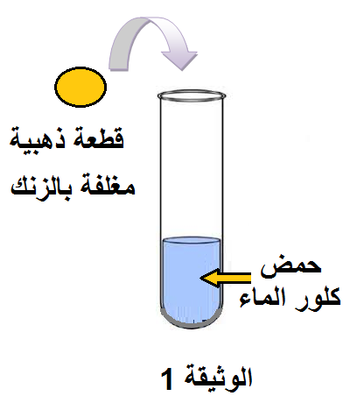
الجــــــــــزء الأول : ( 12 نقطة )
التمرين الاول ( 6 نقاط):
يعتمد المنقبون في تنقية الذهب على محلول حمض كلور الهيدروجين الذي
يتفاعل مع بعض المعادن العالقة به مثل معدن الزنك Zn فيتشكل محلول
جديد وينطلق غاز يحدث فرقعة عند تقريبه من اللّهب (الوثيقة -1-)
- عبر بالأفراد الكيميائية عن المواد الناتجة خلال هذا التفاعل
- اكتب معادلة التفاعل الحادث بين الحمض والزنك بالصيغة الشاردية.
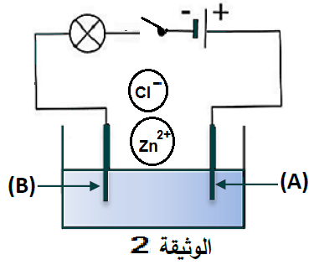
ولاسترجاع معدن الزنك من المحلول الناتج نقوم بوضعه في وعاء تحليل كهربائي مسرياه من الغرافيت كما يبينه التركيب التجريبي الموضح في الوثيقة -2-.
- صف ما يحدث في هذه التجربة معبرا عن ذلك بمعادلات
كيميائية الحادثة بجوار كل مسرى ثم استنتج المعادلة الإجمالية .

التمرين الثاني ( 6 نقاط):

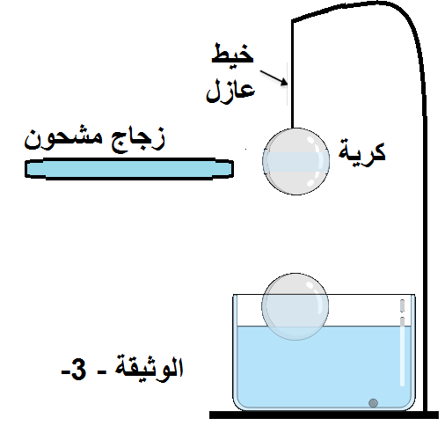
- قام أستاذ الفيزياء بالتجربة المبينة في( الوثيقة 3) وذلك بتقريب قضيب
زجاجي مشحون من كريه بوليسترين مغلفة بورق ألمنيوم .
- ماذا يقصد بالزجاج المشحون ؟
- فسر كيف تكهرب كل من القضيب الزجاجي و الكرية ؟
- بعد التجربة قام الاستاذ بقطع الخيط لتسقط الكريه (0.01 kg )
في حوض به ماء فتطفو وتصبح في حالة توازن
- ماهي القوى المؤثرة على الكرية في هذه الحالة مع ذكر :رمز وقيمة كل قوة؟
- مثل القوى المؤثرة على الكريه في حالة طفوها على الماء ( سلم الرسم 0,05 N 1cm) ؟
يعطى g = 10N/kg
الصفحة 1 / 2 اقلب الصفحـــــــــــــــــــــة

الجــــــــــــــــــــــــــــزء الثاني:

الوضعية الإدماجية (8 نقاط)
استعان إسماعيل بمهندس كهربائي من أجل انتاجه للتيار الكهرباء في منزله بالريف، حيث قام بتركيب خلايا كهروضوئية و منوبات ، وأثناء معاينة التوتر الكهربائي بين طرفي كل من الخلايا الكهروضوئية و المنوبات باستعمال راسم الاهتزاز المهبطي تحصل المهندس على الشكلين (a) و (b).
- أعط أوجه الاختلاف بين التوتر الكهربائي لكل من (الخلايا الكهروضوئية و المنوبات) .
- اكمل الجدول بحساب المقادير المتعلقة بمنحنى الشكل (a)
التوتر الأعظمي U_{max} | التوتر الفعال Ueff | الدور T | التواترf

يعطى: 30ms /dV
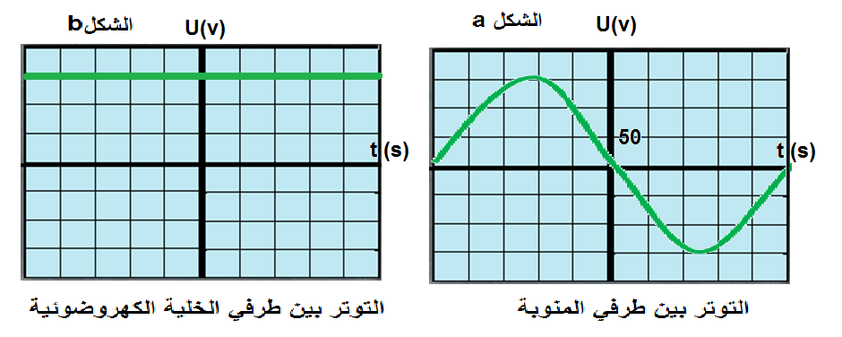
اثناء تشغيل المهندس لجهاز راسم الاهتزاز المهبطي اصيب بصدمة كهربائية
- ما هو سبب اصابة المهندس بالصدمة الكهربائية : اعط حل لهذه المشكلة

بالتوفــيق للجميع عن اساتذة المادة الصفحة 2/2 انتهـــــــــى

